检测报告公开信息表
报告编号 | BPT2024190(ZJCY)
受检单位名称 | 爱普车辆股份有限公司
单位地址 | 启东市经济技术开发区富源路588号
联系人 | 袁丽艳
技术服务项目组人员 | 翁建荣，冯前程，沈燕明、陈晨
现场调查日期及人员 | 2024.08.05 | 翁建荣，冯前程
现场采样检测日期、人员 | 2024.08.21-2024.08.23 | 沈燕明、陈晨
受检单位陪同人 | 袁丽艳
现场调查照片 | 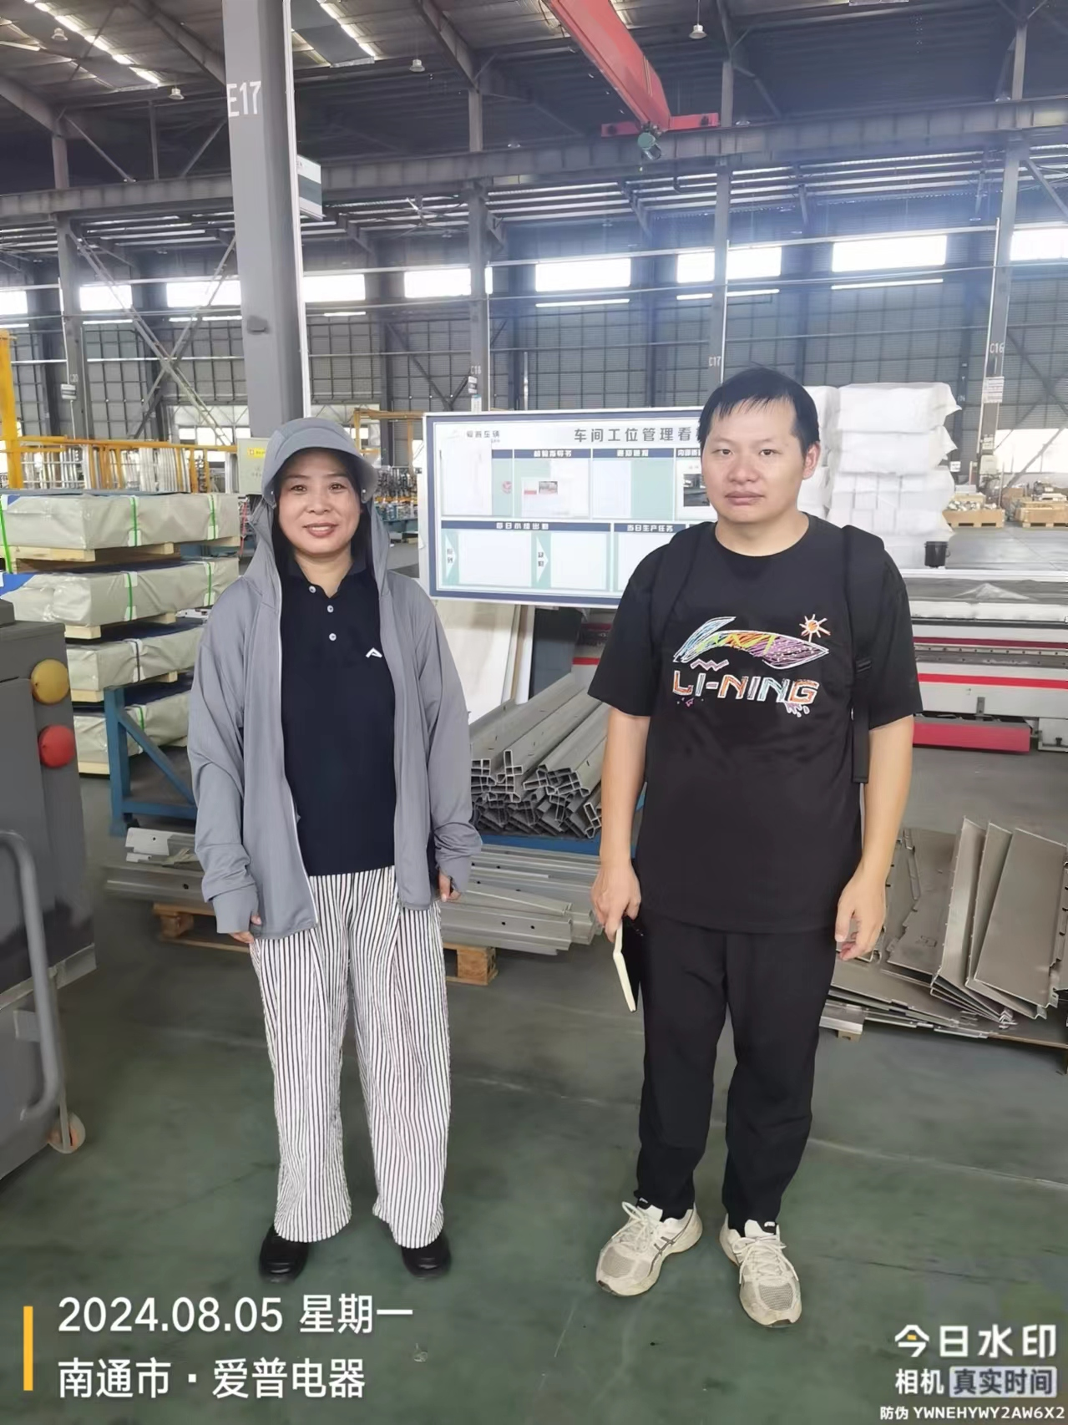 | 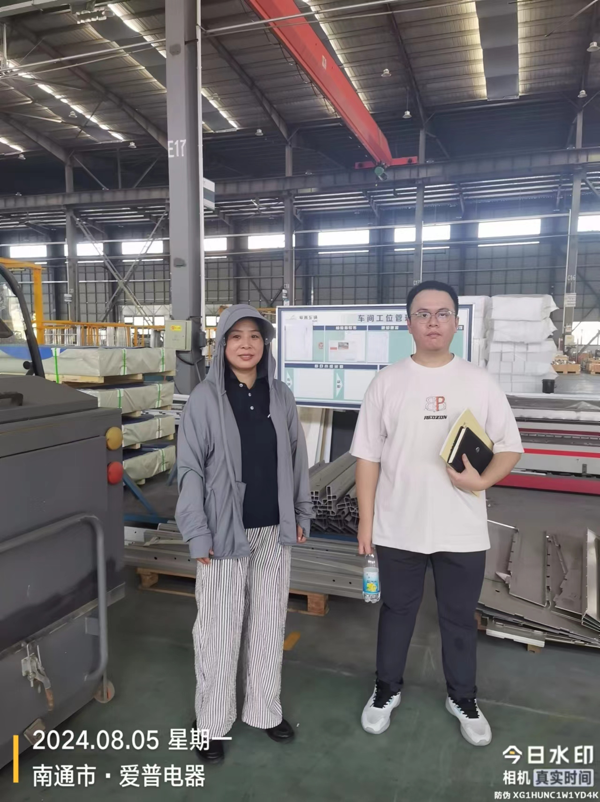
现场采样检测照片 | 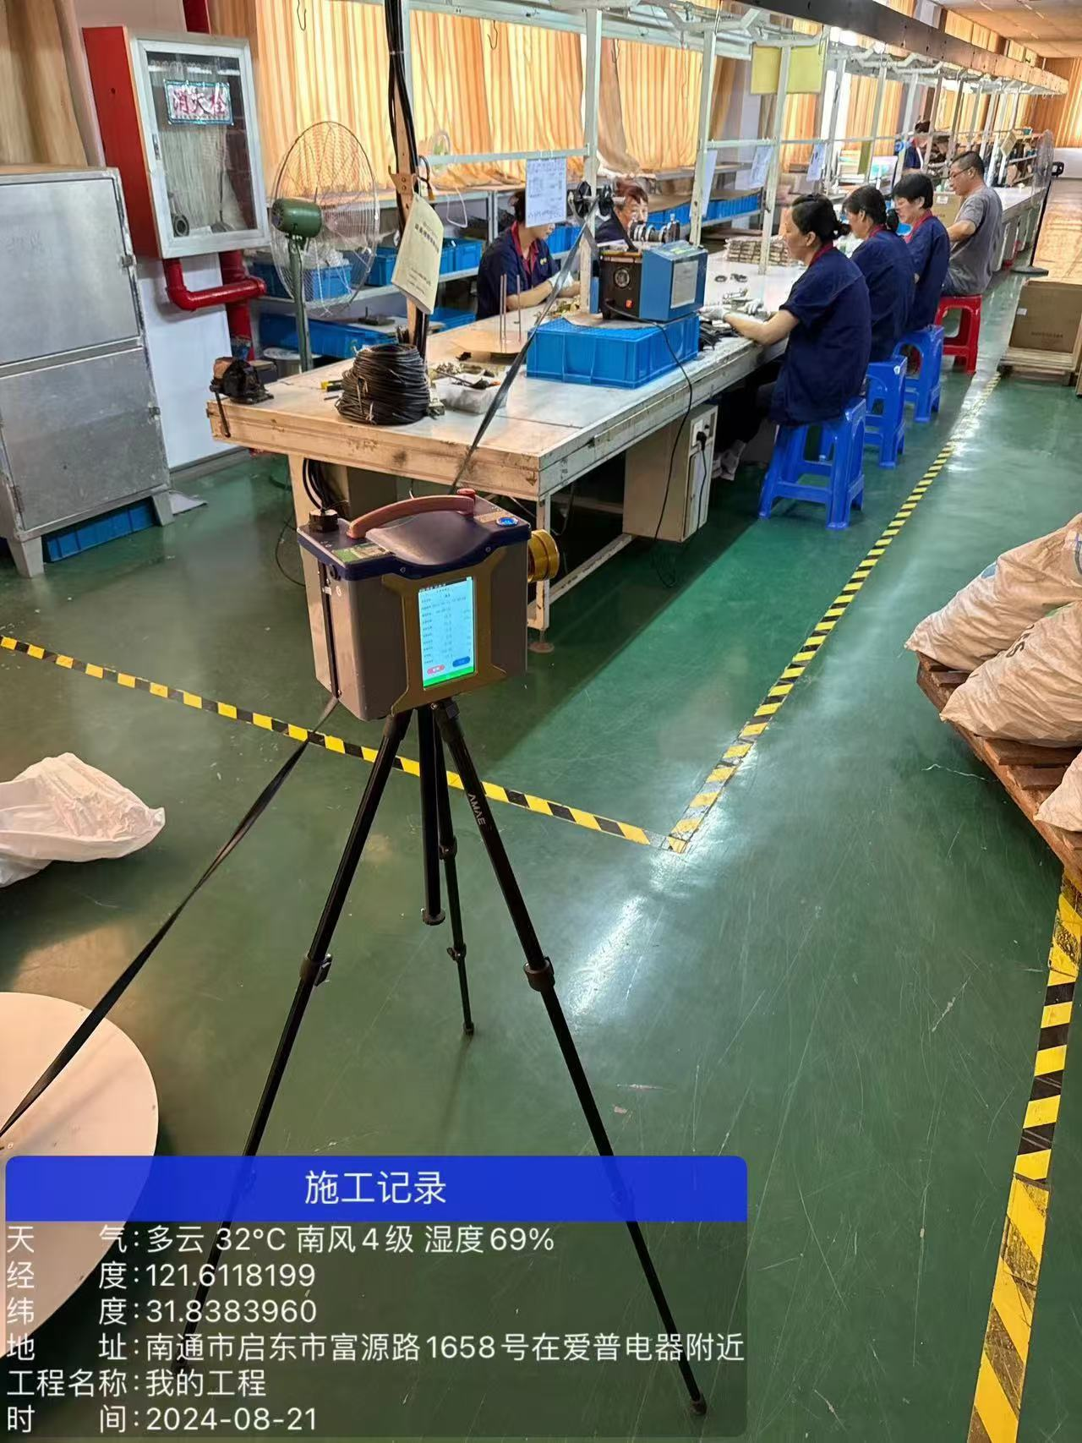 | 